спорт

Фото:i (9)
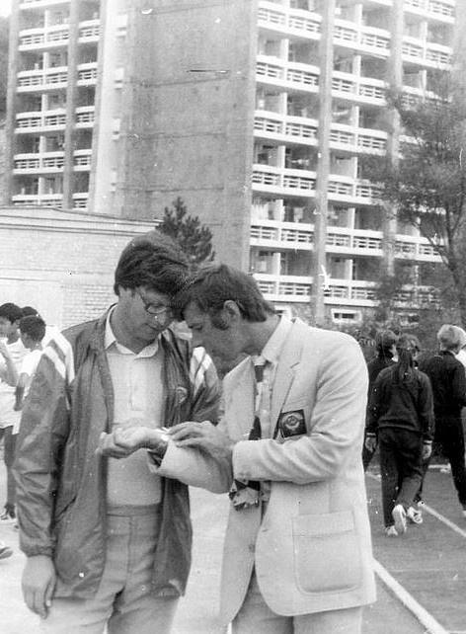i (9)
Комментарий: Фото:i (9)
Наименование папки: спорт

Фото:Александр Дитятин. Старты надежд 85
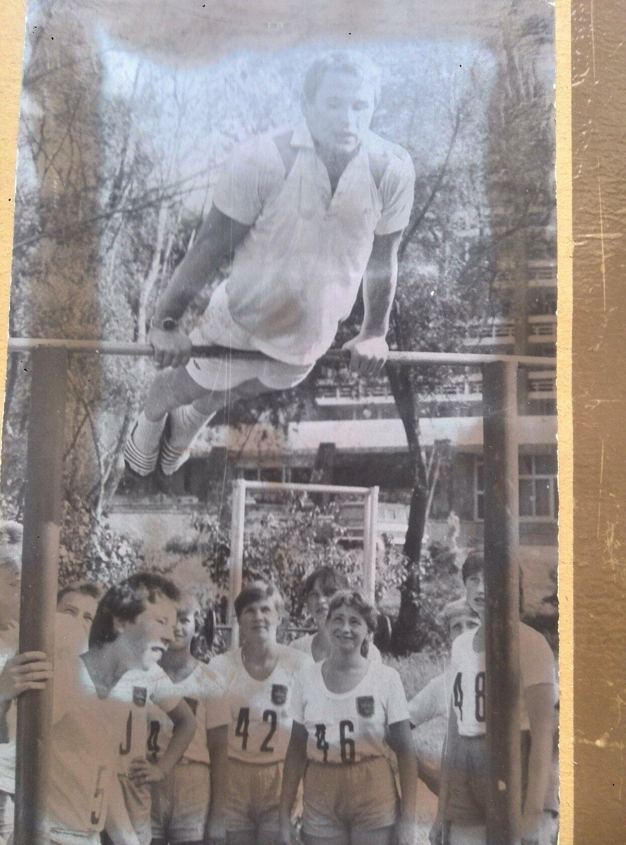Александр Дитятин. Старты надежд 85
Комментарий: Фото:Александр Дитятин. Старты надежд 85
Наименование папки: спорт

Фото:Виталий Севастьянов и Анатолий Карпов. 1980 г.
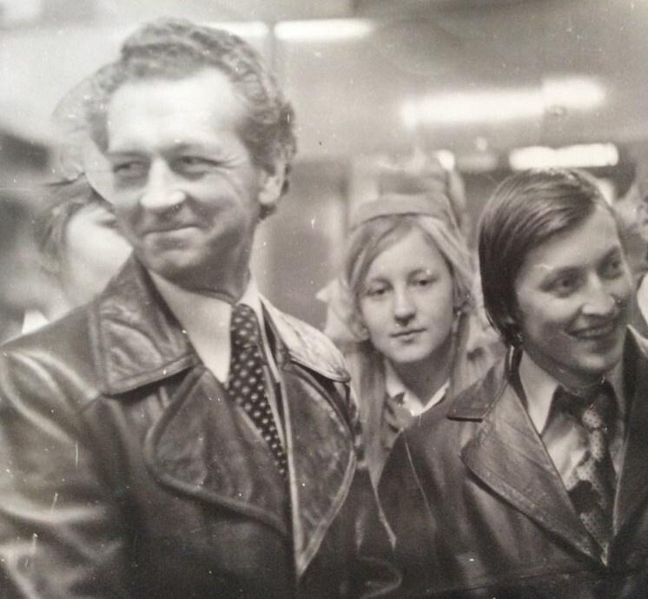Виталий Севастьянов и Анатолий Карпов. 1980 г.
Комментарий: Фото:Виталий Севастьянов и Анатолий Карпов. 1980 г.
Наименование папки: спорт

Фото:Елена Давыдова
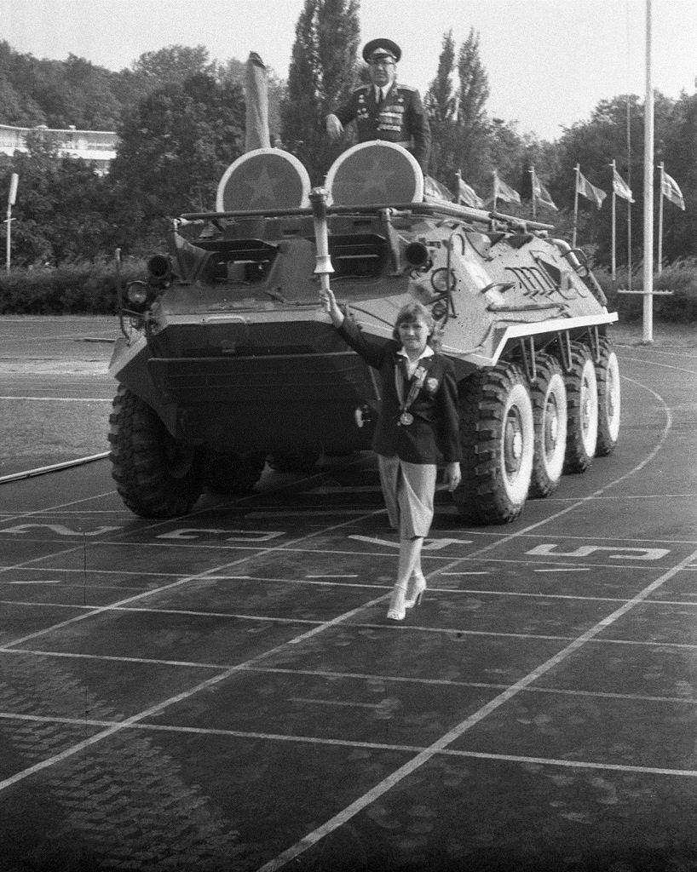Елена Давыдова
Комментарий: Фото:Елена Давыдова
Наименование папки: спорт

Фото:Людмила Брагина. 1985 г.
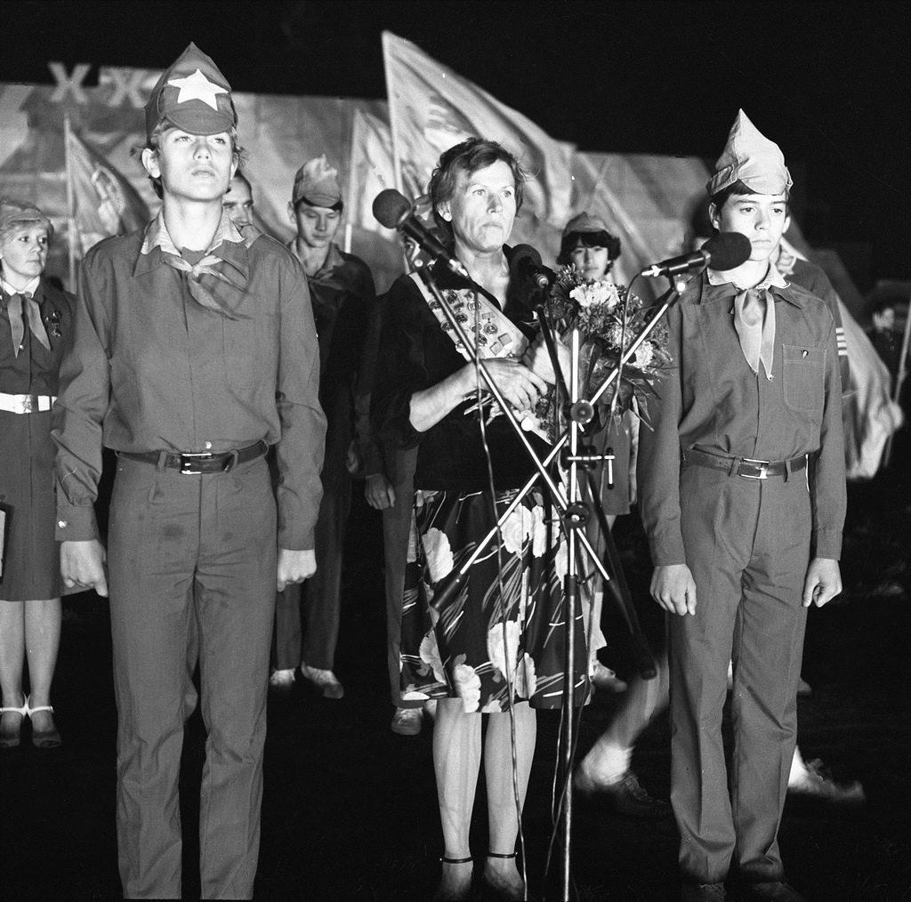Людмила Брагина. 1985 г.
Комментарий: Фото:Людмила Брагина. 1985 г.
Наименование папки: спорт

